附件5
惠阳区2021年引进高层次人才系统使用说明
1、惠阳区2021年引进高层次人才系统使用微信小程序的方式报名，小程序二维码如下，
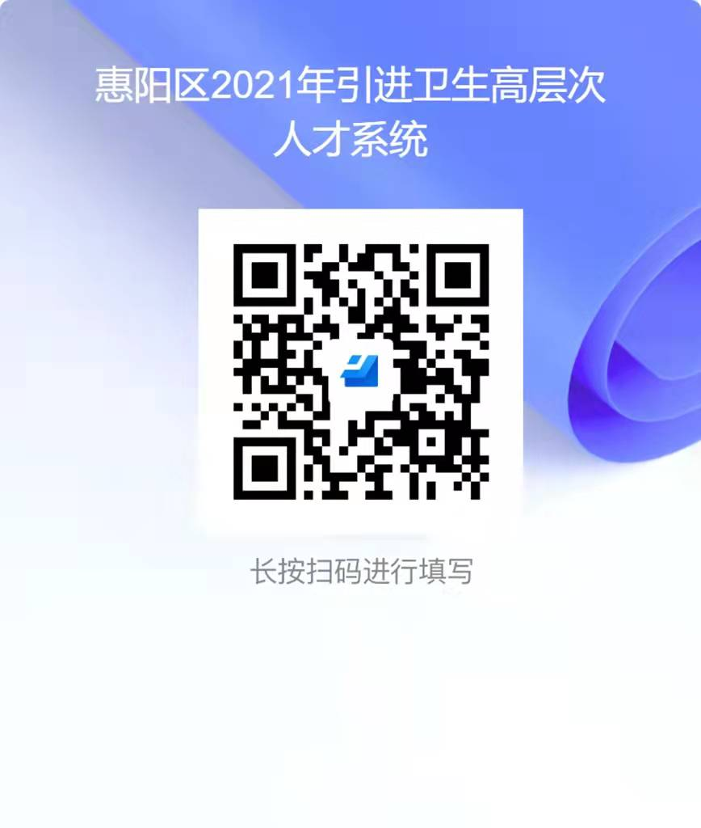
2、扫描二维码后，进入报名系统，报名期间请留意“公告”实时更新内容：
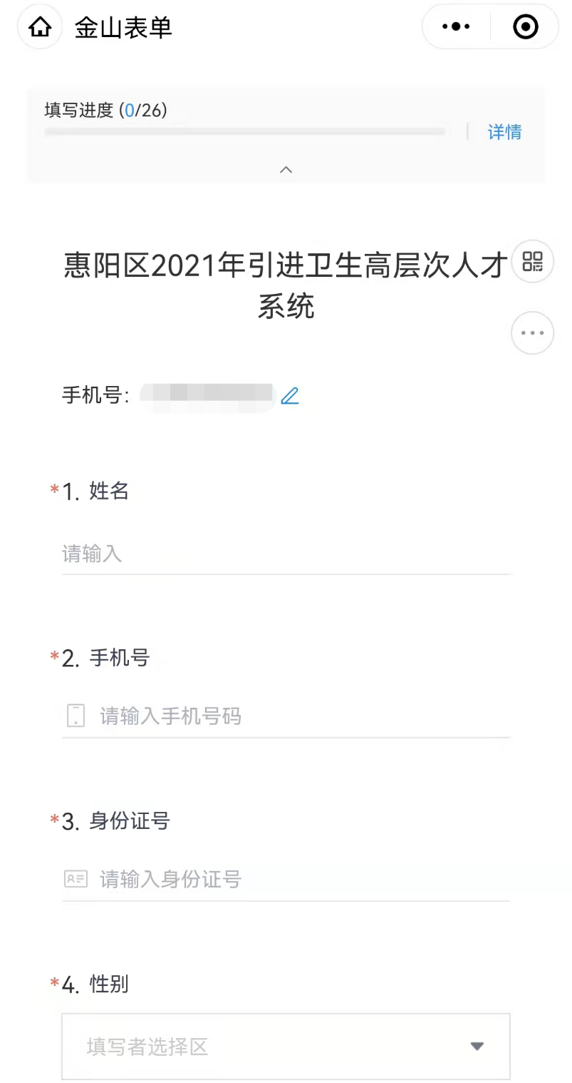
3、请应聘者如实填写姓名、身份证号码，输入手机号码后需要点击验证码登录，姓名和身份证号码有误将不能申报。

4、进入考生信息填报界面，请认真填写好各项信息，确保信息真实、准确，每一项都是必填项，奖惩情况没有则填“无”。

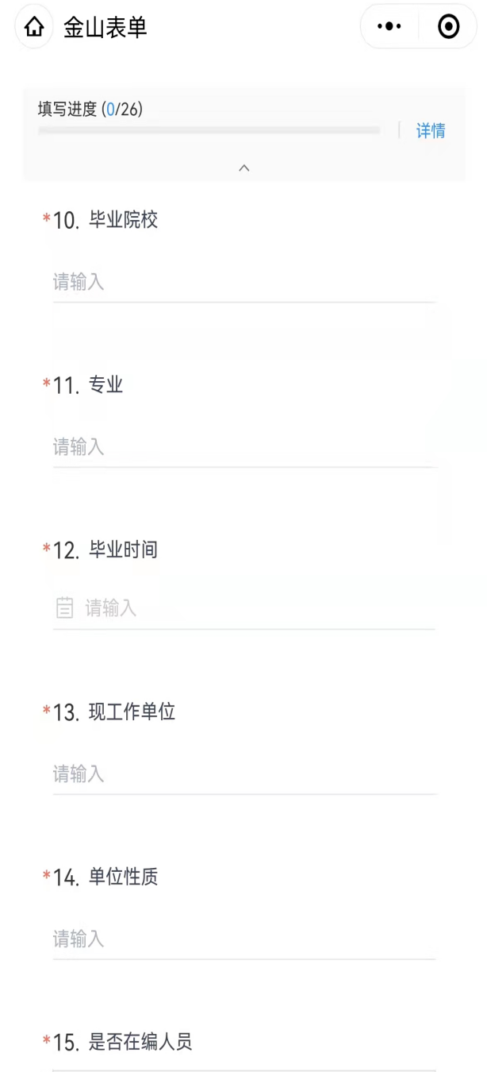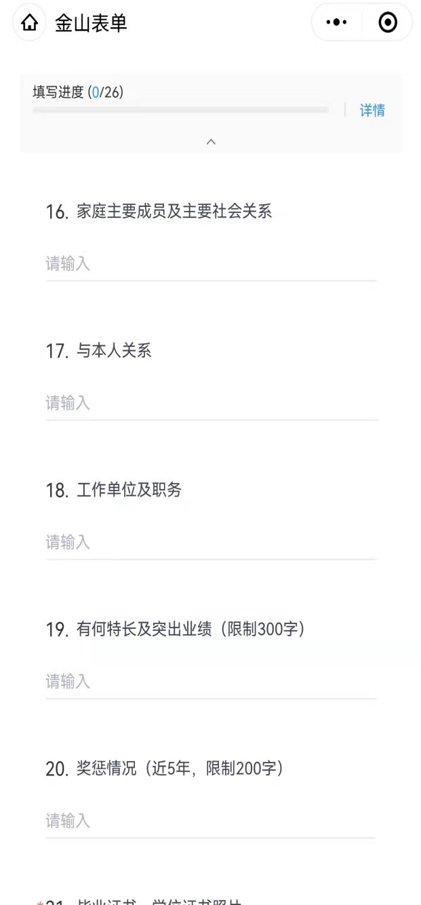
5、填写好相关信息后，进入资料上传页面。请按照相馆质量的“免冠证件电子彩照”（红底或蓝底）上传照片，上传其他电子资料需扫描或清晰工整拍照。
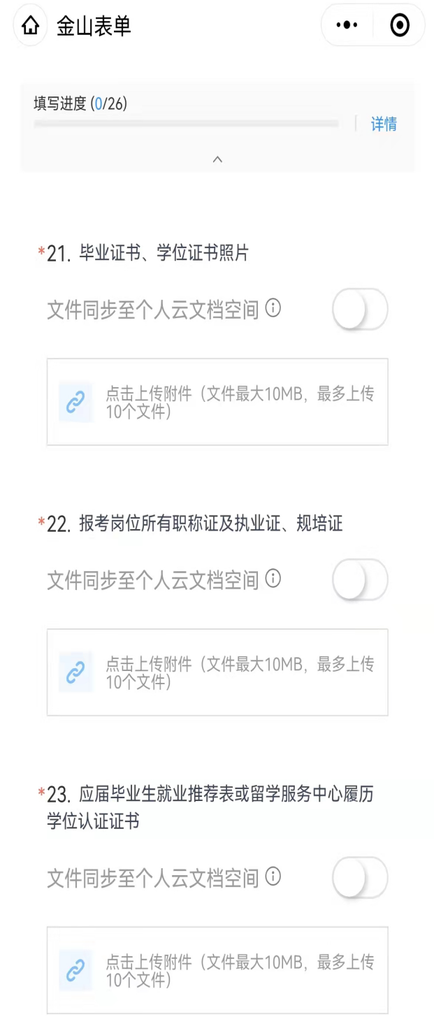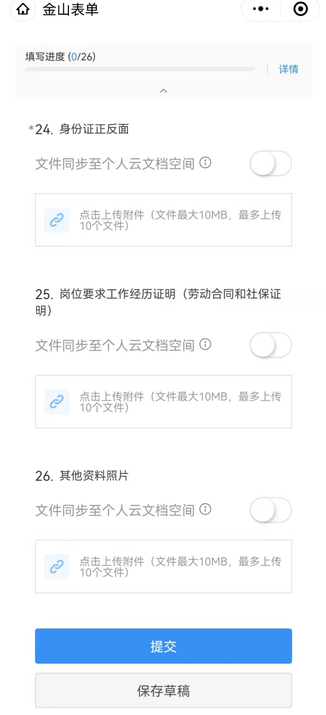
6、在公告规定的打印时间内可进入小程序查看报名情况，并请在公告规定的时间内打印“笔试通知书”，点击“点击复制链接”可复制打印网址，发送到电脑用网页浏览器打开并打印。

